**GERENCIADOR WEB**

**Controlando um protótipo de usina de separação de resíduos**

*Camila Garcia[1]; Paulo Fernando Kuss[2]*

**RESUMO**

A falta de conscientização entre as pessoas e a separação indevida do lixo é um grande problema ambiental, que causa muitos dados ao meio ambiente. Devido a isso, será confeccionado um protótipo de usina capaz de separar resíduos sólidos em pequena escala, durante a disciplina Projeto Integrador do curso Técnico em Informática do IFC – Campus Camboriú pelo aluno Thairinck da Silva (turma IA16). Para gerenciar esse protótipo será desenvolvido um gerenciador com interface *web* com o objetivo de monitorar e administrar a usina, bem como conscientizar a comunidade quanto à separação de resíduos sólidos. A página *web* terá uma tela com um contador (em tempo real) dos resíduos separados, um gráfico geral da quantidade total e gráficos específicos de acordo com cada tipo de material. O gerenciador *web* será desenvolvido até o final de 2018 utilizando as linguagens HTML, CSS e PHP.

**Palavras-chave**: Resíduos Sólidos. Meio Ambiente. Gerenciador *Web*.

**INTRODUÇÃO**

A grande quantidade de lixo produzido pela sociedade moderna, quando separado incorretamente e depositado em lugares inadequados, causa muitos danos ao meio ambiente, como a contaminação do solo, ar e água, proliferação de vetores transmissores de doenças, entupimento de redes de drenagem urbana, enchentes, degradação do ambiente, depreciação imobiliária, entre outras coisas MMA (2018), RIBEIRO (2018) e UOL EDUCAÇÃO (2013).

Uma tentativa de diminuir esses impactos é a construção de um protótipo de usina de separação de resíduos sólidos que poderá ser implantada no Instituto Federal Catarinense – Campus Camboriú (IFC-CC). O projeto está dividido em dois trabalhos: (i) protótipo da usina; (ii) gerenciador com interface *web*.

Este trabalho tem como objetivo a criação de um gerenciador com interface *web* para a usina, que será utilizado também para divulgação da usina, através de uma página *web*, podendo conscientizar a comunidade a respeito de todos esses problemas.

O projeto está sendo realizado por uma equipe formada por dois pesquisadores com tarefas específicas e distintas, sendo elas: (i) a construção física do protótipo da usina junto com o desenvolvimento do software, que será produzido pelo aluno do curso de Informática Integrado ao Ensino Médio ofertado pelo IFC-CC, Thairinck da Silva; (ii) a elaboração de um gerenciador *web*, desenvolvido pela aluna Camila Garcia, também do curso de Informática. O projeto está sendo orientado pelo professor Paulo Fernando Kuss.

**PROCEDIMENTOS METODOLÓGICOS**

Para a construção da página web serão utilizadas as linguagens HTML (HyperText Markup Language), CSS (Cascading Style Sheets) e PHP (PHP: Hypertext Preprocessor). O HTML é uma linguagem utilizada para desenvolver websites, esta é a linguagem base da Internet. Segundo EIS (2011), foi criada para ser de fácil entendimento por seres humanos e também por máquinas. Quanto ao CSS, Scheidt (2015) define como uma linguagem voltada para a criação de folhas de estilos composta por camadas. “O termo folha de estilo significa a descrição de um conjunto de regras que permitem definir a aparência de um website” (SCHEIDT, 2015). O CSS define como serão exibidos os elementos contidos no código de uma página da Internet e sua maior vantagem é efetuar a separação entre o formato e o conteúdo de um documento. O PHP é uma “linguagem para a criação de scripts da Web do lado do servidor embutidos na HTML, cujo código-fonte é aberto e que é compatível com os mais importantes servidores da Web” (CONVERSE e PARK, 2003).

Os dados coletados da usina serão armazenados em um banco de dados, para a sua confecção é utilizada a linguagem SQL (*Structured Query Language*), uma linguagem de pesquisa declarativa padrão para banco de dados relacional. O modelo lógico do banco de dados utilizado no projeto é mostrado na figura 1.

Figura 1: Modelo Lógico de Banco de Dados

Figura


Fonte: o autor

**RESULTADOS ESPERADOS OU PARCIAIS**

Espera-se que até o final do ano letivo de 2018 a página seja concluída com alguns textos explicativos sobre questões ambientais e a importância da separação do lixo, mostrando ao leitor como separar seus resíduos de forma correta. Os textos serão curtos e de fácil compreensão, já que textos muito grandes não despertam interesse no leitor e não chamam sua atenção. O projeto busca um *layout* simples, organizado e bonito.

Será feito um *menu* de opções na página *web*, onde o usuário poderá acessar informações sobre a usina. Essas informações responderão algumas perguntas que o leitor possa ter, como: para que serve? quem desenvolveu? por quê? como foi feita? Estes são alguns questionamento que podem ser feitos, assim, para não deixar dúvidas, a página *web* irá conter essas informações e espaços para outras dúvidas, sendo também uma forma de divulgação do projeto, mostrando as iniciativas sustentáveis implementadas pelos alunos do IFC-CC e divulgando o curso Técnico em Informática.

Um dos principais objetivos do projeto é conectar o gerenciador *web* com o protótipo da usina para, além de administrar a usina, fornecer aos usuários da página *web* uma visualização em tempo real da quantidade de materiais separados, fornecendo gráficos e mostrando a eficiência do projeto desenvolvido.

A figura 2 mostra um protótipo de tela onde irá conter as informações sobre separação de lixo e a figura 3, gráficos de utilização da usina.

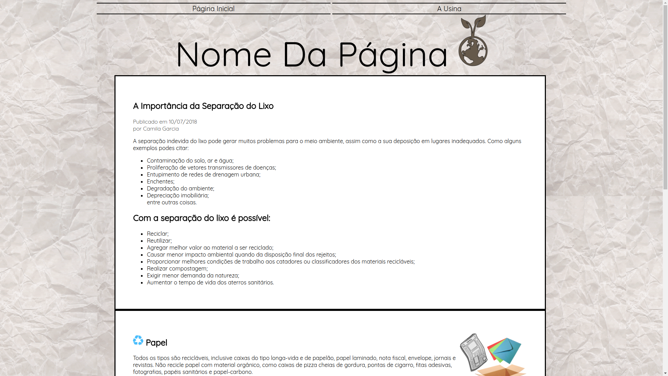Figura 2: Protótipo de Tela 1

Fonte: o autor

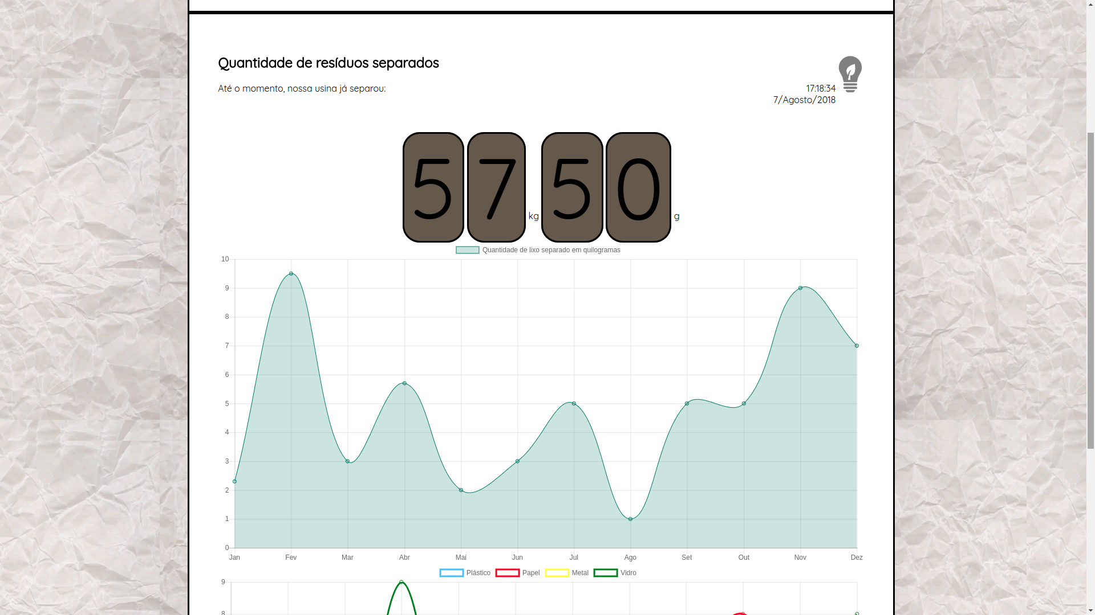Figura 3: Protótipo de Tela 2

Fonte: o autor

**CONSIDERAÇÕES FINAIS**

A elaboração do projeto será de extrema importância, levando em conta que, nos últimos séculos, o desenvolvimento de novas tecnologias e a adoção de um modelo econômico baseado na produção e no consumo em grande escala, incrementaram a produção de lixo, e consequentemente os problemas ambientais relacionados a isso.

O projeto busca levar maiores informações sobre o assunto à comunidade, e também é um meio alternativo para fazer com que qualquer pessoa, de dentro ou fora do IFC - Campus Camboriú, possa conhecer o trabalho que será desenvolvido.

**REFERÊNCIAS**

CONVERSE, Tim; PARK, Joice. PHP: a bíblia . 2 ed. Rio de Janeiro: Campus, 2003.

EIS, Diego. O básico: O que é HTML? 2011. Disponível em: <https://www.tableless.com.br/o-que-html-basico/>. Acesso em: 07 agosto 2018.

MMA. Lixo: Um grave problema no mundo moderno. Ministério do Meio Ambiente. Disponível em: <http://www.mma.gov.br/estruturas/secex_consumo/_arquivos/8 - mcs_lixo.pdf>. Acesso em: 07 agosto 2018.

PEREIRA, Ana Paula. O que é CSS? 2009. Disponível em: <https://www.tecmundo.com.br/programacao/2705-o-que-e-css-.htm>. Acesso em: 07 agosto 2018.

RIBEIRO, Rafaela. Como e porquê separar o lixo? Ministério do Meio Ambiente. Disponível em: <http://www.mma.gov.br/informma/item/8521-como-e-porquê-separar-o-lixo>. Acesso em: 07 agosto 2018.

SCHEIDT, Felippe Alex. Fundamentos de CSS [livro eletrônico]: Criando design para sistemas web. Foz do Iguaçu – PR: [s.n], 2015.

UOL EDUCAÇÃO. Reciclagem: Soluções para o problema do lixo. ago 2013. Disponível em: <https://educacao.uol.com.br/disciplinas/geografia/reciclagem-solucoes-para-o-problema-do-lixo.htm>. Acesso em: 07 agosto 2018.

1. Estudante do curso Técnico em Informática Integrado ao Ensino Médio no IFC – Campus Camboriú, camilagca2009@gmail.com
2. Mestre em Educação, professor do IFC – Campus Camboriú, paulo.kuss@ifc.edu.br